**OUTPUT SCREENSHOTS**

**SHEETS:**

**SHEET 1:**

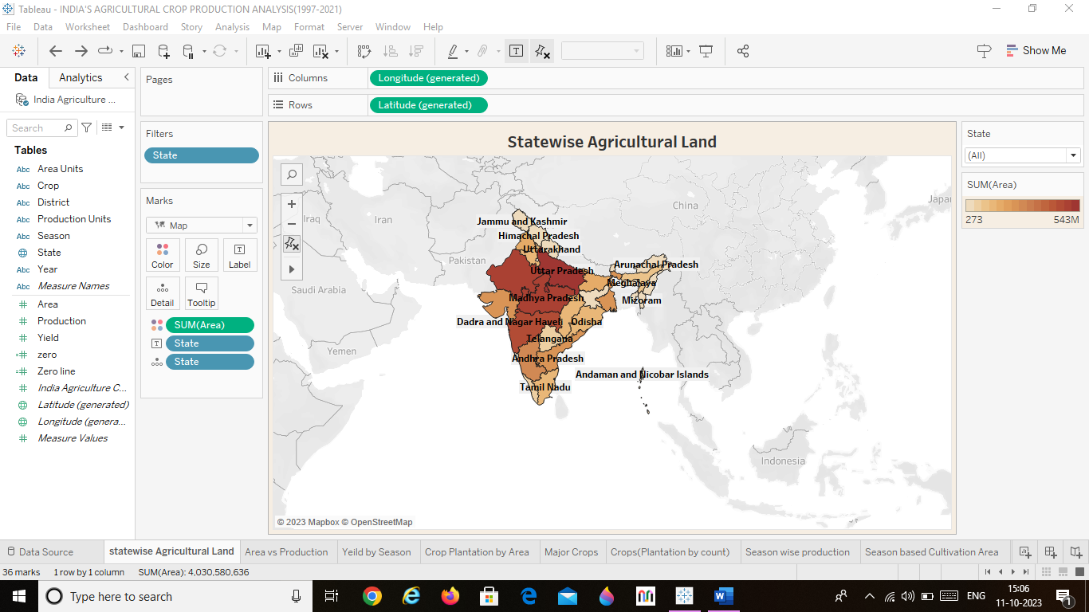

**SHEET 2:**

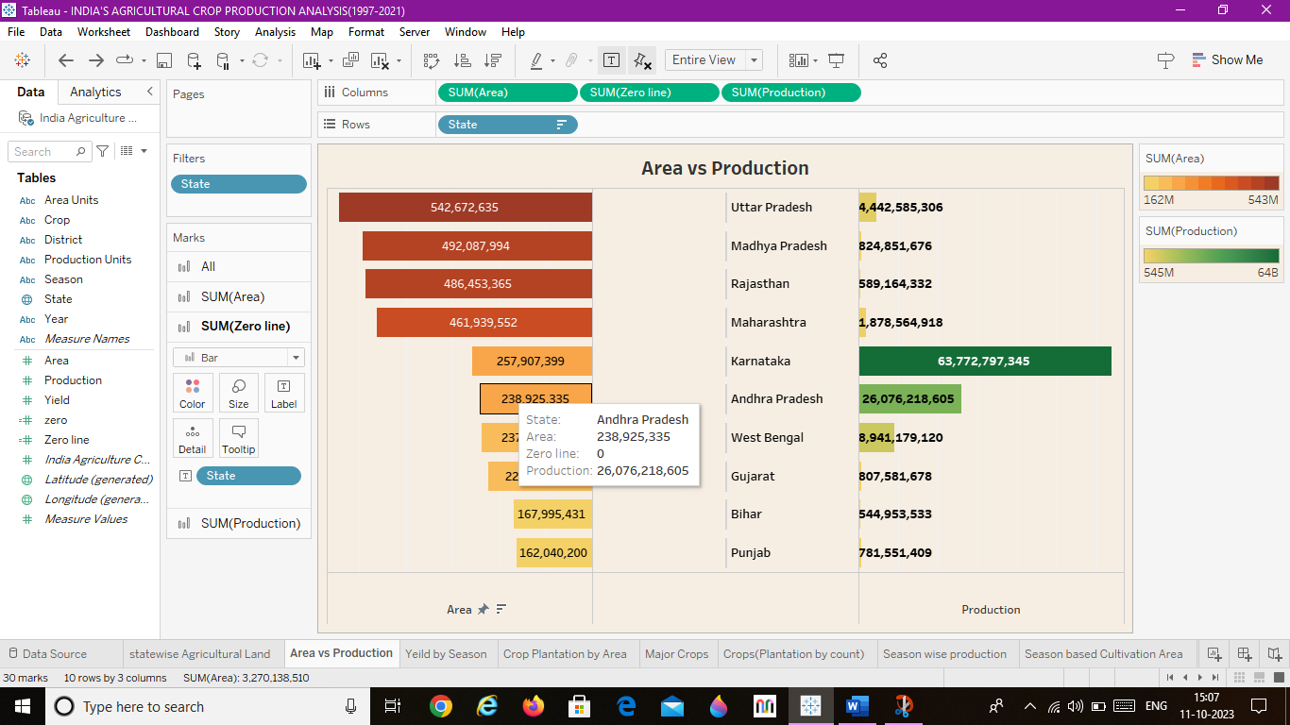

**SHEET 3:**

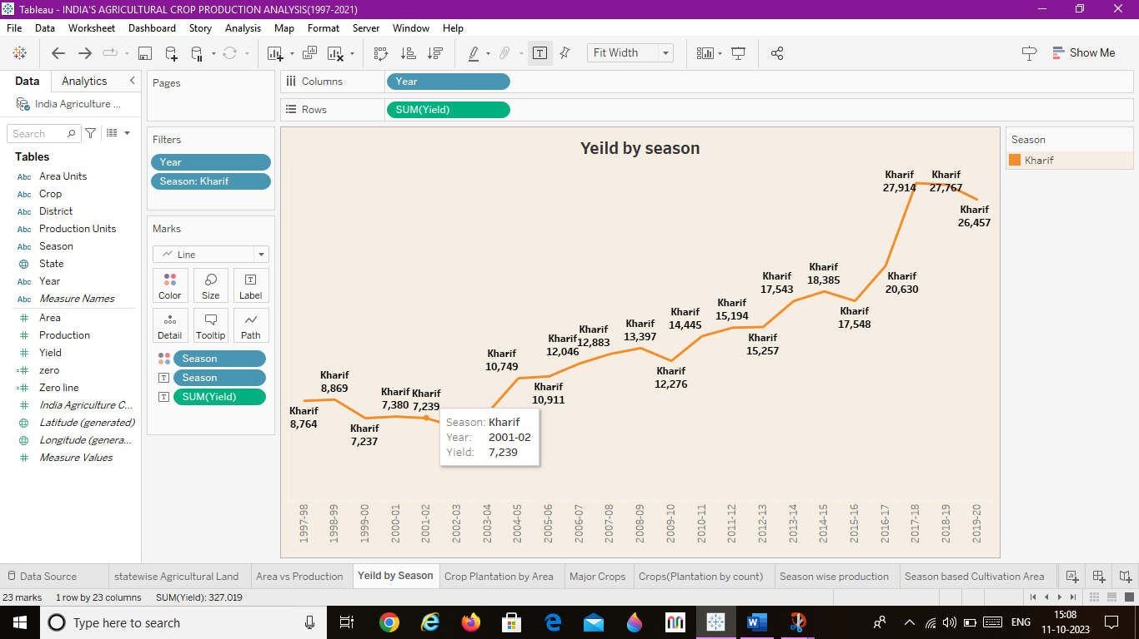

**SHEET 4:**

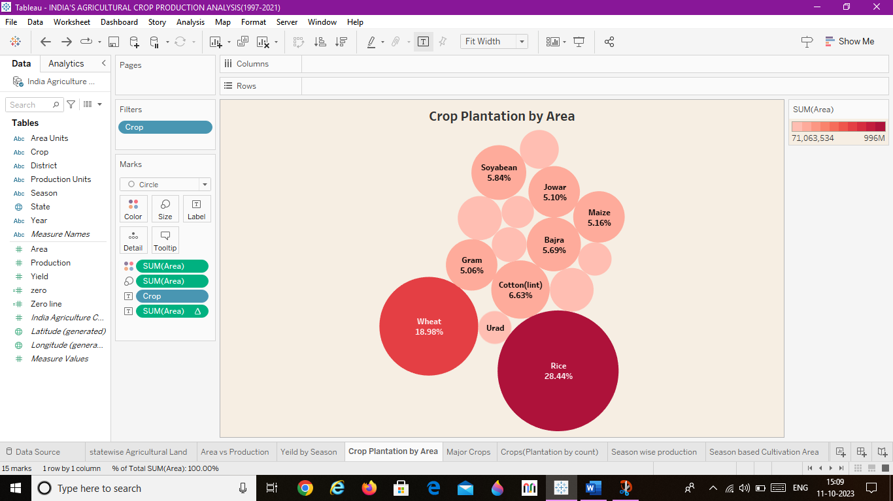

**SHEET 5:**

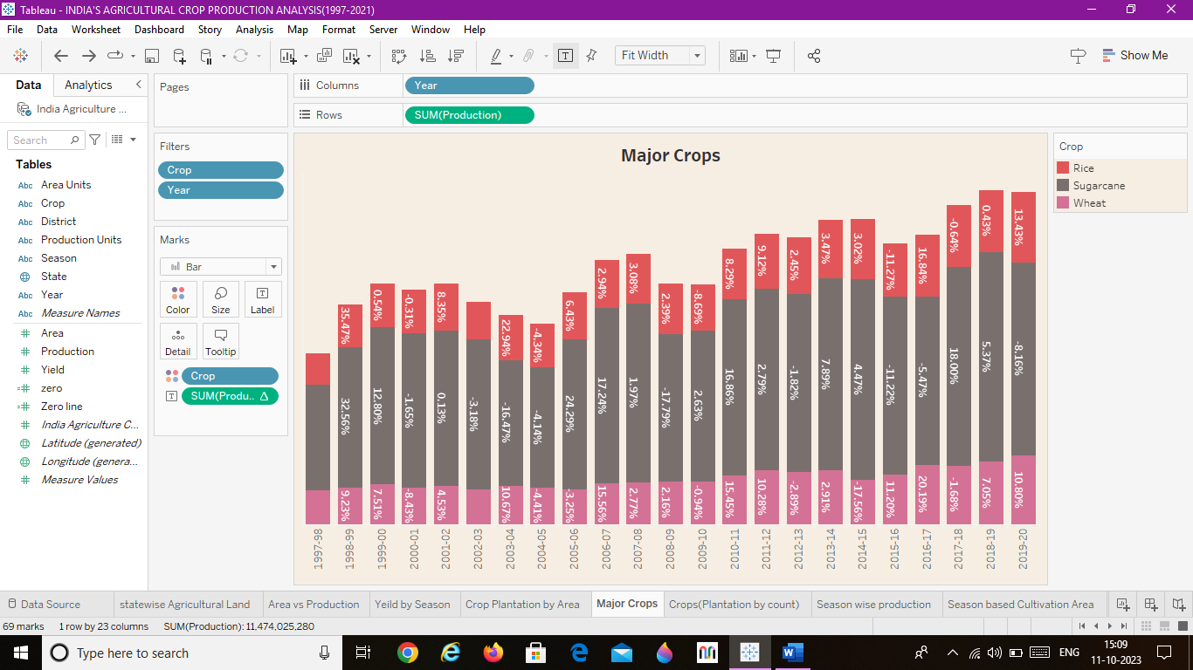

**SHEET 6:**

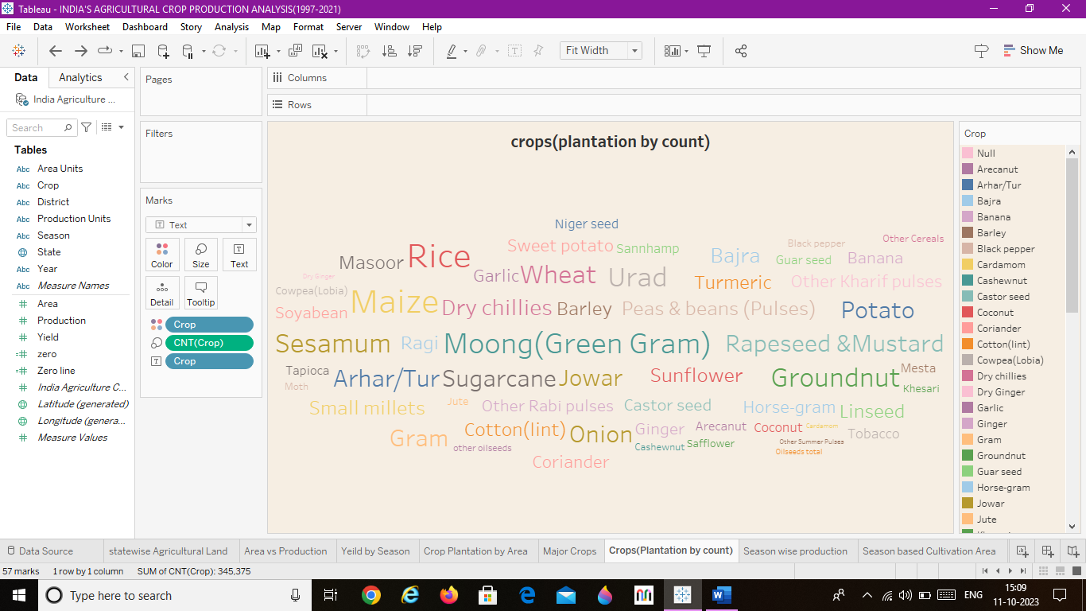

**SHEET 7:**

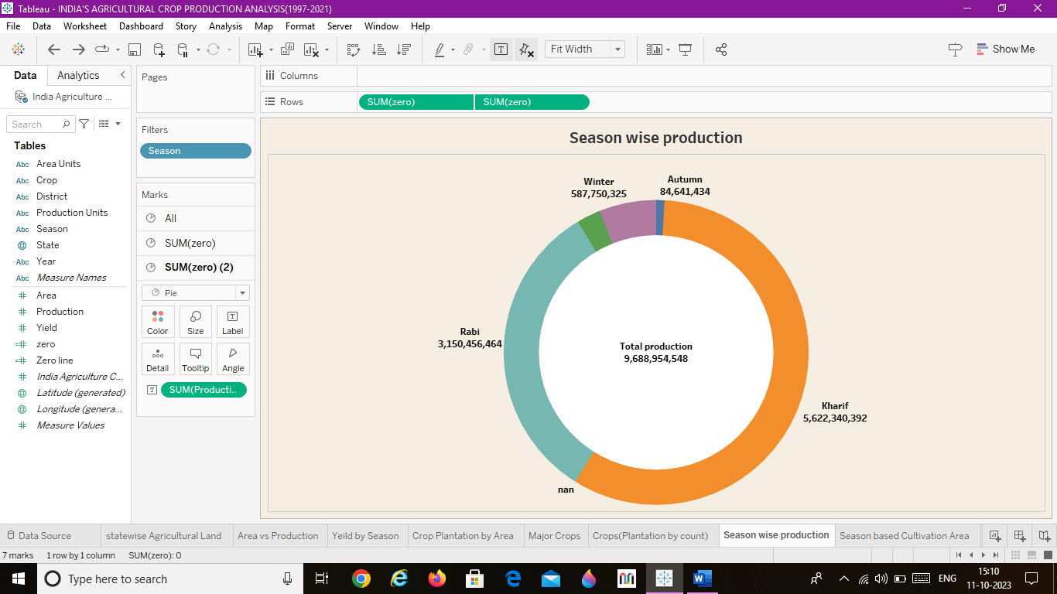

**SHEET 8:**

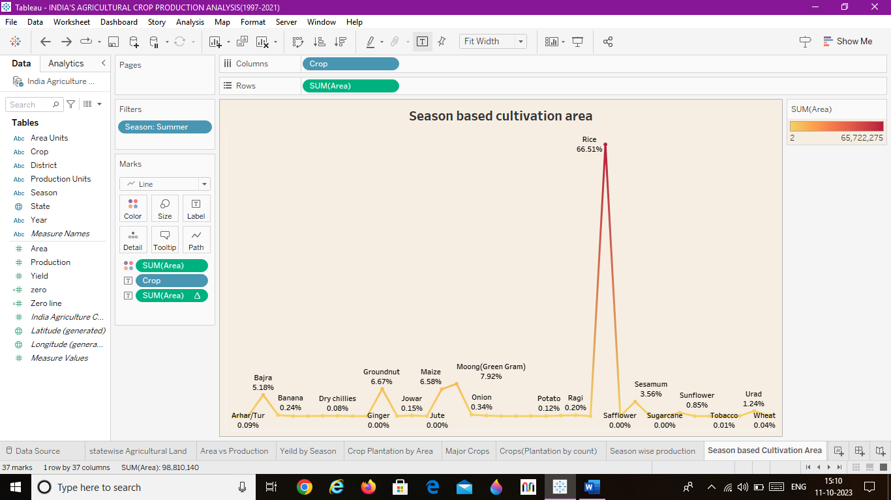

**DASHBOARDS:**

**DASHBOARD 1:**

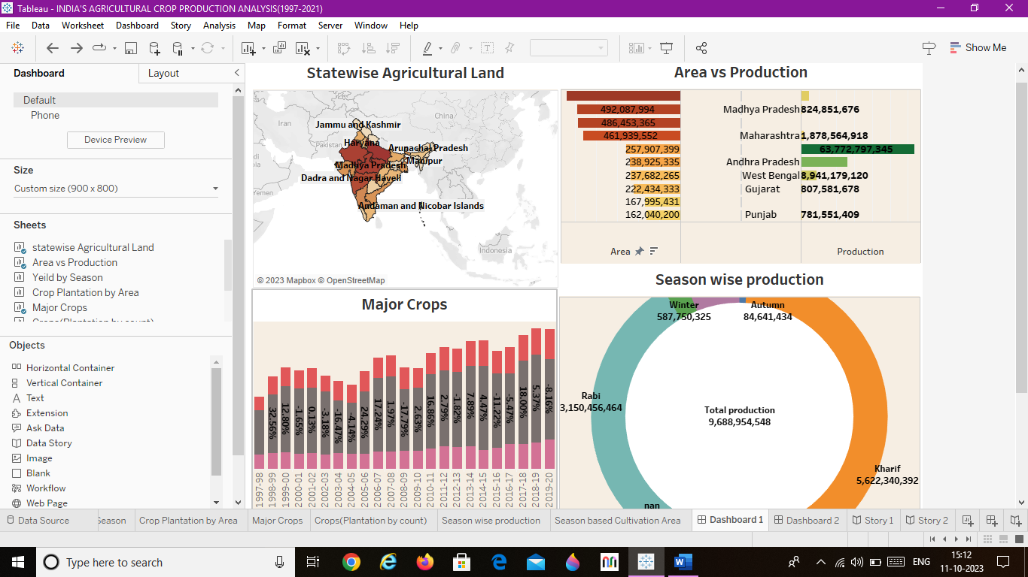

**DASHBOARD 2:**

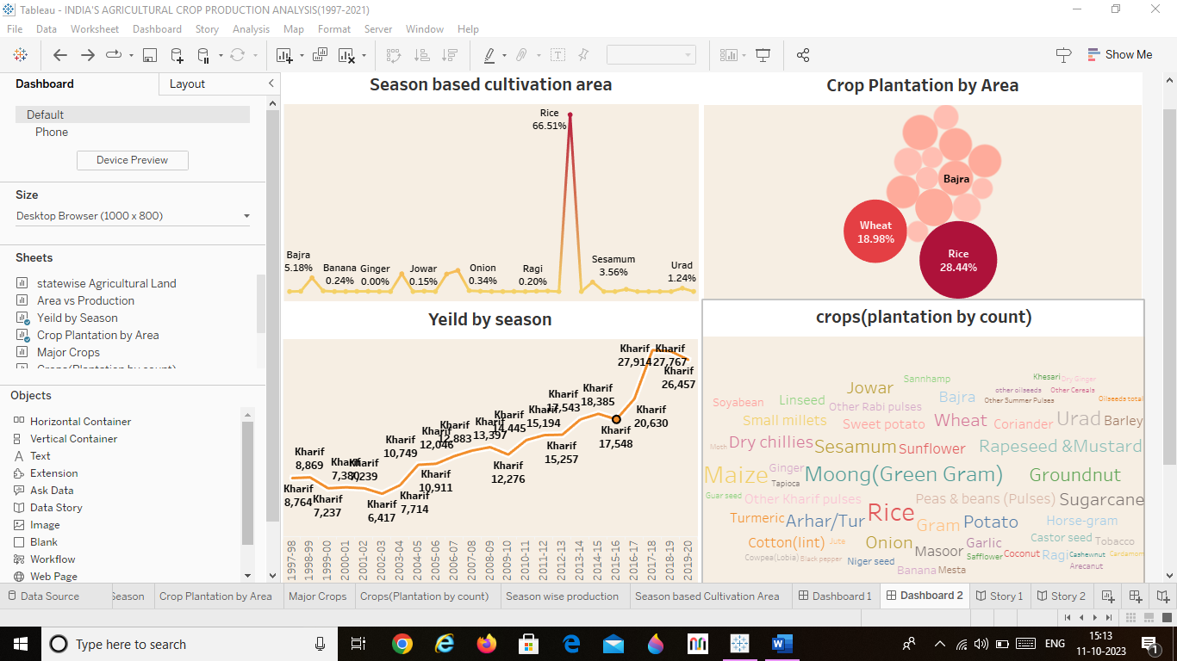

**STORIES:**

**STORY 1:**

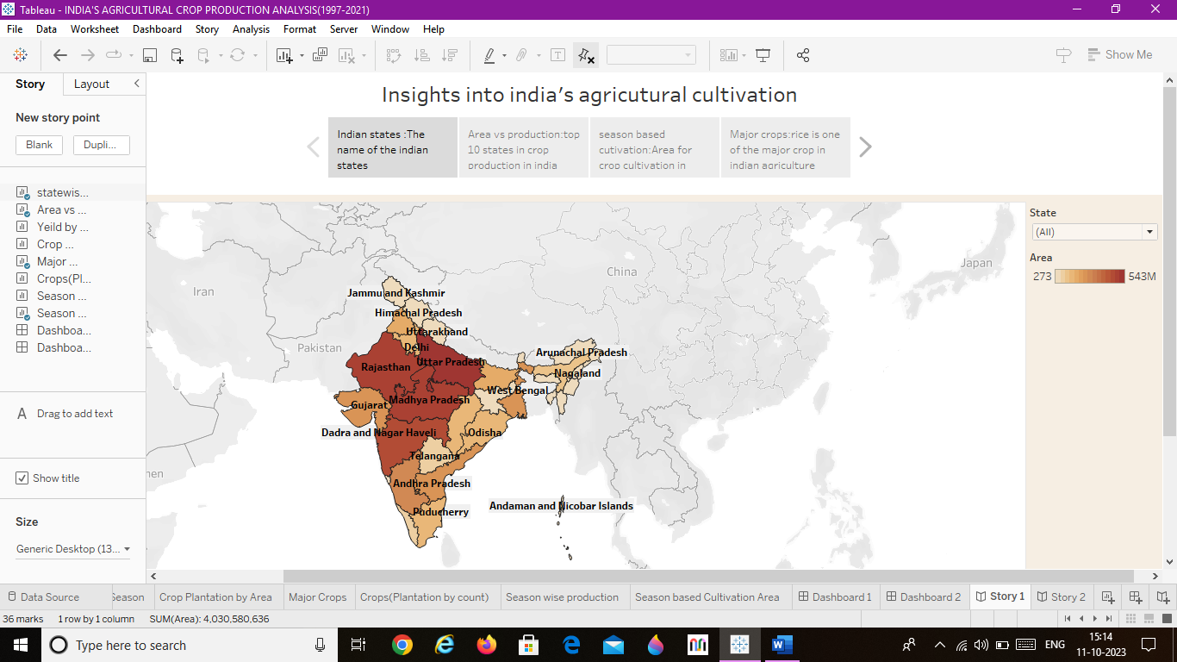

**STORY 2:**

